ЧЕЛЯБИНСКАЯ ОБЛАСТЬ

АДМИНИСТРАЦИЯ
ЗЛАТОУСТОВСКОГО ГОРОДСКОГО ОКРУГА
РАСПОРЯЖЕНИЕ

14.05.2025 г. | № | 1592-р/АДМ
г. Златоуст
Об утверждении проекта планировки и межевания территории

В соответствии с Градостроительным кодексом Российской Федерации, Федеральным законом от 06.10.2003 г. № 131-ФЗ «Об общих принципах организации местного самоуправления в Российской Федерации»,
на основании протокола № 13 Комиссии по территориальному планированию
от 29.04.2025 г.:
1. Утвердить проект планировки и межевания территории населенного пункта - пос. Салган в составе:
- Том 1. Основная (утверждаемая) часть проекта планировки территории. Том 1 (приложение 1);
- Основная (утверждаемая) часть. Чертеж планировки территории (приложение 2);
- Основная (утверждаемая) часть. Чертеж красных линий (приложение 3);
- Том 3. Основная (утверждаемая) часть проекта межевания территории. Текстовая часть (приложение 4);
- Основная (утверждаемая) часть. Чертеж межевания территории (приложение 5).
2. Считать утвержденный проект планировки и межевания территории основанием для дальнейшего архитектурно-строительного проектирования отдельных объектов капитального строительства, инженерной инфраструктуры (инженерные сети, и тому подобное) и других объектов, размещаемых
на данной территории.
3. Пресс-службе Администрации Златоустовского городского округа (Семёнова А.Г.) опубликовать настоящее распоряжение в газете «Златоустовский рабочий» и разместить на официальном сайте Златоустовского городского округа в сети «Интернет» в течение семи дней.
4. Организацию выполнения настоящего распоряжения возложить
на начальника Управления архитектуры и градостроительства Администрации Златоустовского городского округа Арсентьеву С.В.
5. Контроль за выполнением настоящего распоряжения оставляю
за собой.

Заместитель Главы Златоустовского городского округа по строительству | 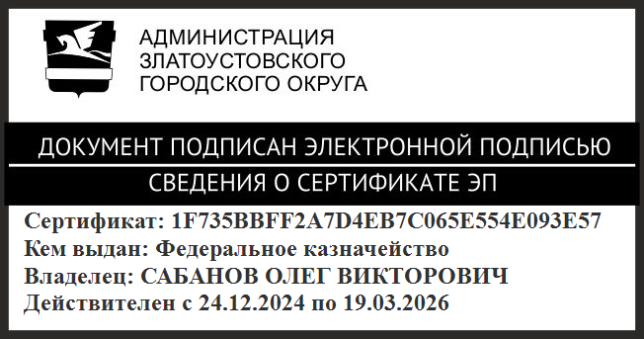 | О.В. Сабанов

